EM2020 – Aufgaben- und Arbeitsblatt 4a

Experimentelle Musik in den USA

Kleingruppen: Sie benutzen Seite 1 von Blatt 4 und die Musikstücke aus dem StudIP.

1. John Cage: zwei Medienkompositionen 1939 und 1952 | Hören Sie „Imaginary Landscape“ und die ersten 2 Minuten von „Williams Mix“ an. Erstellen Sie eine Stichwort-Liste als Antwort auf die Frage: Wodurch unterscheiden sich diese beiden Stücke? Beschreiben Sie Ihren Höreindruck!
2. Caine „Dripsody“ 1955 | Ausgangsmaterial des Stückes ist „one single water drop recorded on a very short length of tape”. Beschreiben Sie die Komposition für jemanden, der sie nicht hören kann! Was hat der Komponist mit dem Ausgangsmaterial gemacht? Hat die Komposition eine erkennbare Struktur?
3. Ussachevsky „Wireless Fantasy“ 1960 | „some wireless code signals as basic sound material”, “other signals frome modern shortwave broadcasts”, “fragment from Wagners Parsifal”. Beschreiben Sie, wie der Komponist diese Elemente miteinander verbunden hat? Gibt es weiteres Klangmaterial? Hat das Stück über die Tatsache, daß es eine Auftragskomposition von „Broadcast Music“ war einen Sinn oder Wert?

Hausaufgabe (alternativ zur Hausaufgabe von Arbeitsblatt 4b)

Fontana Mix gehört zu den Partituren, die Cage für ein einzelnes Projekt entwarf und sie dann für andere Anwendungen öffnete. Zunächst diente ihm das graphische Material 1958 („Partitur“) zur Erzeugung eines Stückes für vier Tonbänder am Studio di Fonologia des Italienischen Rundfunks in Mailand. Die Tonbänder enthielten "17 Minuten Material, das für jede Dauer genutzt werden kann, länger oder kürzer". Man kann das Tonband allein anhören oder als „Material für eine Aufführung“ benutzen. Hierbei kann ein Solist verschiedene Cage-Stück dazu spielen/singen.
Die Partitur besteht aus 10 Blätter und 10 + 2 Transparentfolien. (1) Die 10 Blätter enthalten gekrümmte Linie unterschiedlicher Dicke. (2) Die 10 Transparentfolien enthalten 7, 12, 13, 17, 18, 19, 22, 26, 29 und 30 zufallsverteilte Punkt unterschiedlicher Dicke. (3) Die 11. Folie enthält ein Gitter von 2 x 10 inches. (4) Die 12. Folie enthält eine gerade Linie.
So sieht alles übereinander aus (Blatt 6):
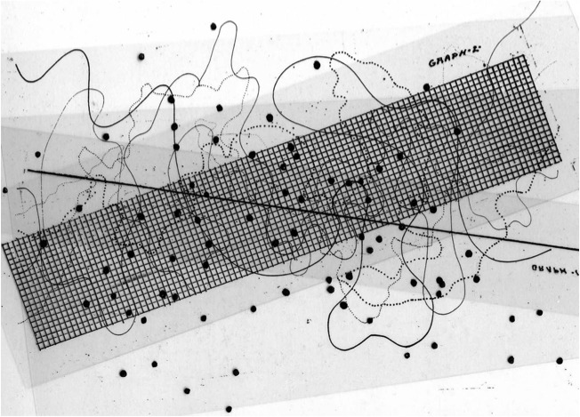

1. Reportage des WDR (aus dem Jahr 2019) über die Entstehung des Tonbandes 1958 hören: SCage-Fontana Mix-Entstehung.mp3.
2. Die reine Tonband-Version hören: FontanaMix-Tape.mp3
3. Eine (von Cage favorisierte) Version Aria für Stimme (1958) mit Cathy Berberian hören: https://www.youtube.com/watch?v=a15xkowPEPg

Fragestellungen:
Was will Cage mit diesem Setting und dieser Musik? Wie verhält sich die Sorgfalt und Akribi beim Erstellen von Tonband und Partitur zum anscheinend zufälligen Ergebnis?
… Freie Antwort!

